**Контрольная работа №2 по математике в форме ГВЭ.**

**Вариант 1.**

**Часть 1**

1.Решите уравнение: 5х2+20х=0

2.Упростите выражение: .

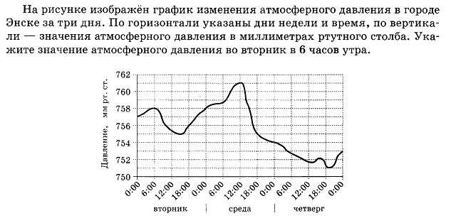3.Вычислите (10-10∙1007)-1

4.

5. 

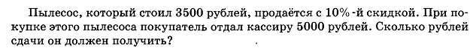6.

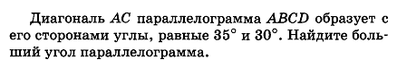7. 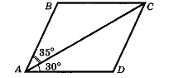

**Часть 2**

8.Сравните : $\sqrt{250}$ и

9.Найдите сумму членов арифметической прогрессии с двадцать пятого по тридцать пятый включительно, если *аn=4n+2.*

10. Запишите уравнение прямой, которая проходит через начало координат и через точку пересечения прямых 3х-у=11 и 3х+2у=-4

**Контрольная работа №2 по математике в форме ГВЭ.**

**Вариант 2.**

1.Решите уравнение: х2+2=х+2

2.Упростите выражение: 2с∙

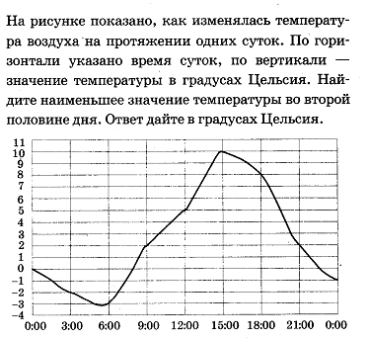3.Вычислите значение выражения: (81∙3-5)2.

4.

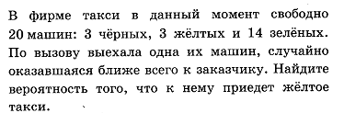

5.

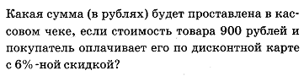

6.

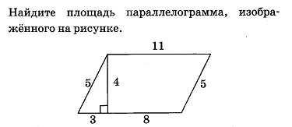

7.

**Часть 2**

8. Расположите в порядке возрастания: , 4и .

9. Найдите сумму всех натуральных чисел, кратных 3 и не превосходящих 150.

10.Прямая y=kx+b пересекает ось х в точке (18;0), а ось у -в точке (0;9). Запишите уравнение этой прямой.